Использование развивающих игр В. Воскобовича в
логопедической работе с детьми с ТНР
В настоящее время в педагогической практике используется много технологий, среди которых ярко выделяется технология Вячеслава Воскобовича, ядром которой выступают уникальные авторские игры и пособия. Игры очень интересны для детей и разнообразны по содержанию. Многофункциональность, многообразие, вариативность, возрастная адекватность и конечно сказочность игр Воскобовича позволяет использовать их для коррекции и формирования речевых и интеллектуальных способностей детей дошкольного возраста с тяжелыми нарушениями речи.
В данной статье представлены игры, которые используются в работе с детьми с ТНР в группе компенсирующей направленности.

«Набор букв и знаков Ларчик»
Использование данного пособия разнообразно, оно знакомит детей через игру с буквами, учит составлять слоги и слова, помогает понять особенности звуко-буквенного анализа.
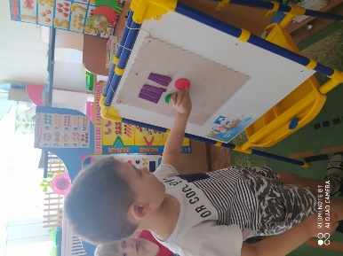
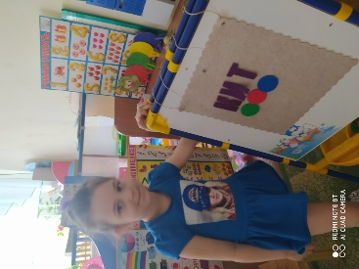
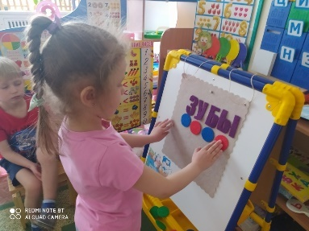

«Игровизор» + приложения
Уникальный графический тренажер, который очень любят дети. В комплект входят печатные приложения, позволяющие детям отправиться в путешествия по лабиринтам букв или цифр, познакомиться с увлекательной математикой. Данное пособие преследует массу педагогических целей и не заменимо в коррекционной работе, благодаря игровизору ребенок развивает математические представления, психические и познавательные процессы, подготавливает к обучению чтению, готовит руку к письму.
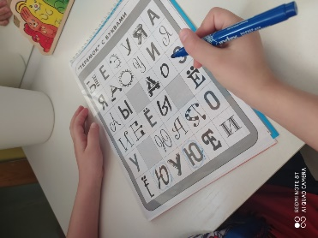
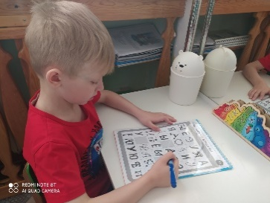
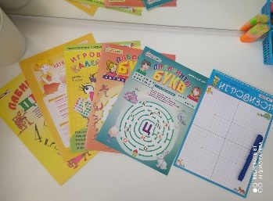
Знаковые конструкторы «Конструктор букв», «Шнур-Малыш»
Игры-головоломки, помогающие детям проводить тактильный и оптический анализ букв и цифр. Незаменимое пособие, помогающее ребенку без труда запомнить образ буквы, что так необходимо при обучении грамоте.
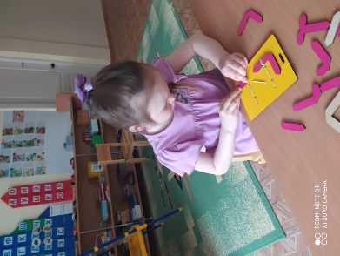
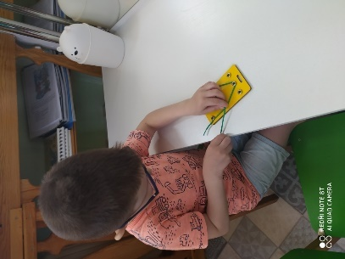

Учитель-логопед: Наврузова В. В.
20.05.2021 г.
https://www.defectologiya.pro/zhurnal/ispolzovanie_elementov_texnologii_voskobovicha_v_v_skazochnyie_labirintyi_igryi_v_rabote_logopeda/

